何妨呐

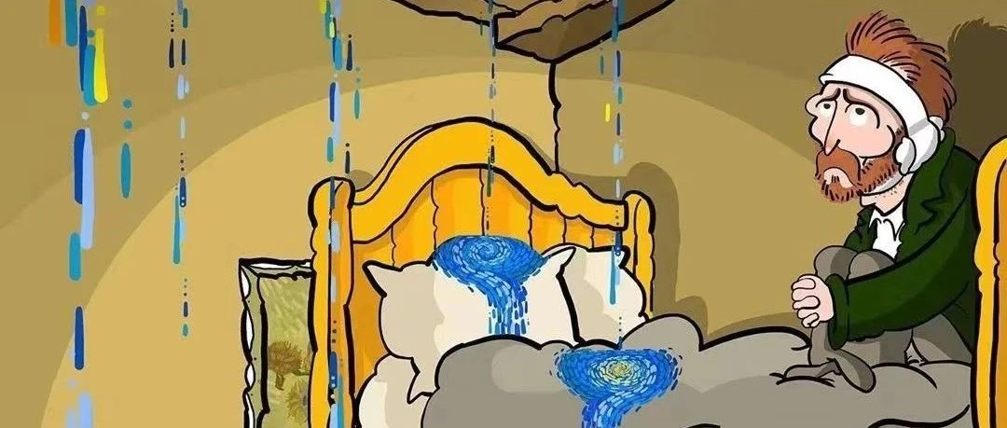

# 农村孩子的自卑

原创  何妨呐  [这是一个令人疑惑的星球](javascript:void(0);)

大部分农村长大的孩子来到大城市里上大学，骨子里都是有份自卑感存在的，这自卑挥之不去，像是一种烙印，亦或一种符号。大概是因为物质的贫乏，从小父母的教育就是在外要多退让忍让，这也是导致总是吃亏且自认倒霉的软弱性格的原因之一。我深切理解这种感受，我自己，还有身边一些农村出来的朋友，不管是成了硕士博士也好管理层也罢，不管取得再高的成就，这种自卑感依然存在，只是越来越潜藏于心了。

拿我自己举例，因为小时候留守和家庭陪伴的缺失，再加上物质生活的匮乏，在去了城市上高中，去了大城市上大学后，总是对自己的认知产生怀疑。即使是我在河南的高考里，考出了超过其他省份同学许多分才到了同一个学校的情况下，依然因为自己的认知和成长环境的局限，总是没有底气，纵使在一个学校，在一个班，这种认为自己不如别人的心理依然存在。这种自卑感，会让我尽量避免社交和团体活动，我想把自己藏起来，我不想表露自己，我怕我的粗俗的认知和笨拙的言行给别人带来麻烦，给自己带来难堪。

我在之前的文章里写过我对于首次来到大城市的感受:我去过最大的城市是省会郑州，还是因为考试多停留了几天，我沿着郑州的路走了许久。我发现城市很整洁，居然除了绿化带的树根处，见不到几块裸露的土地，走了几十公里居然看不见麦田和玉米，这让我多少有些惶恐——原来世界还有这样的一番景儿啊。对于走了几十公里见不到麦田而感到惶恐，这就是我第一次从农村出来来到大城市的第一印象。

当然，自卑并不意味着消极，消极也并不意味着向下。小时候父母或者乡镇的老师们会拿物质的贫乏和资源的稀少，作为鼓励我们好好学习的动力，就是说要考出去，毕业了坐办公室，不要面朝黄土背朝天了。这样的鼓励也确实是卓有好处，我确实是考出来了，在我们那个大队，有十三个与我同龄的玩伴，我是唯一通过考试出来的，这让我觉得心酸，其实儿时的伙伴未必学习就不努力，因为观念的限制和家庭的因素，辍学在大多时候是不得已的事情。我也以为只要考出来，就一定能够逃离那种因为自卑带来的社交恐惧和无力无助感，其实不会的。成长过程中缺乏的陪伴和贫穷带来的没底气，永远是一种亏欠，这些不是靠笨鸟先飞和勤能补拙就可以掩耳盗铃的。不管是进入装潢雅丽的环境中那种不自在和忧惧，还是面对海底捞麦当劳这种饭店不知道如何点餐的不知所措，都是心里没有底气，认为自己不如人的外化表现。

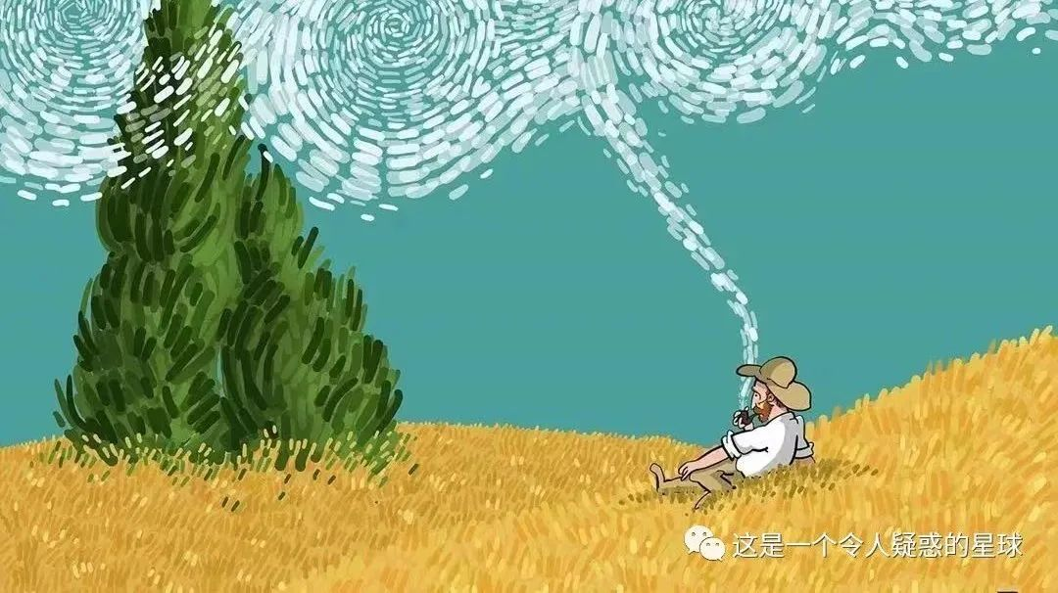

我小学在村里上，初中在乡镇，高中在县城。小学初中都还好，划片入学的规定也让我们农村孩子可以报团适应，因为父母都是农民，没什么攀比心。高中就不一样了，家长会就能看出来，同样都是四十来岁的年纪，城里孩子的父母和农村孩子的父母的相貌就大不一样，因为常年种地带来的皮肤的黑黄粗糙和腰弯背驼，四十岁像五六十岁。我妈去开家长会的时候，她总是自觉地坐在后排，她说自己裤腿上还带有泥点，坐前边多么不合适。上台发言的家长也往往是城市里的，发言不说多么有见地，好歹得体自信。我觉得很心酸，其实有些东西，并不是靠努力就能得来的，某些人先天即有的起点，是我们奋斗许多年也未必能达到的终点。

这些是我向上走的动力之一，生而如此我不抱歉，我并没有觉得不公和嫉妒，也从未艳羡过别人什么，相反，这些带给了我很多思考，也带来了很多疑惑，疑惑是一个褒义词，因为疑惑所以想探究本质，所以想往前走走看看，这让我感受到了成长的奇妙和思考的乐趣。我虽然在少年时代缺少底气和自信，但这并不意味着我就比别人差到哪去。如果必须通过和人比较才能得来自信和笃定的话，那这人骨子里还是卑微的。我其实挺感谢政策的照顾，先不说免去的学费书费，单是贫困生补助我就觉得感动，其实挺好的。家庭条件更差的孩子还会有建档立卡补助，这也是不让更多农村孩子因为贫困而辍学的有力保障之一。从某些方面看起来这确实是很微小，但对当事人来讲，这确实是一种莫大的甘霖。

我当然知道我并不差到哪去，但那种本该随着成长而增加的底气的缺失，让我羞于表达穷于社交，但却让我长于思考长于写作。我小时候最喜欢弹钢琴了，我手大且十指修长，陪同学去上兴趣班，那老师就饶有兴致的教我弹了几下，我触摸到琴键时我有了热血翻腾的感受。我问了下兴趣班和电子钢琴的价格，我也知道家里种一亩地的价格，我什么都没有说，即使是我喜欢，但我也选择躲开。后来发现阅读也很有意思，且阅读和写作是可行性较高且相对廉价的爱好，所以就可以坚持。我想，待我经济宽裕之时，我首先要攒攒钱给自己买一架钢琴，不为别的，我得补偿一下儿时的遗憾。就像董宇辉说的那样，该自己去创造了，有手有脚的成年人。

所以自卑并非就一定是消极向下的，也没人规定消极和向下一定要绑定，消极向上未尝不可。我认为自卑和自信都是自尊的一种表达方式，看起来光鲜亮丽未必心里也依然有十足的底气，看起来颓丧寡言未必心里不是在厚积薄发。不管是哪种都得保持自尊吧，自降人格来贬低自己当然不可取。虽然仍然有些庸人喜欢通过出身等来评判人，但这样的人我们也打心眼里瞧不起。其实所谓的自卑，有可能就是在拿别人的长处来丈量自己的缺憾，不管怎么努力，取得再大成就，还是会陷入不停追逐、不停自我怀疑的死循环。这样苛责自己倒是没有必要了。

我相信许多人和我一样，也有许多人和我有一样的思考和共鸣，当然，也有一样的疑惑，我想我们可以互相称为同志了。遇到问题产生疑惑，继而带来思考。我会为考完教资面试后，怀疑自己能否做到为人师表以身作则而疑惑，为背申论材料时，怀疑自己是否真的具有为人民服务的心肠而疑惑。用疑惑来取代自卑和胡思乱想其实是个好方法，那些既成了的社会法则和处事方式就一定是对的吗？也未必吧，为什么会这样，为什么要这样，因为什么而导致这样？我偏不信邪，我偏要对着干，我总是告诉自己，我还年轻，我得去看看。

预览时标签不可点

微信扫一扫  
关注该公众号

[知道了](javascript:;)

微信扫一扫  
使用小程序

[取消](javascript:void(0);) [允许](javascript:void(0);)

[取消](javascript:void(0);) [允许](javascript:void(0);)

×

分析

：  ，  ，  ，  ，  ，  ，  ，  ，  ，  ，  ，  ，  。   视频  小程序  赞  ，轻点两下取消赞  在看  ，轻点两下取消在看  分享  留言  收藏

精选留言



临江仙来自广东

我小时候也是这样[坏笑]所以我到现在最大的爱好还是看书和写作，不过这也有好处，让我练就了还不错的文笔。现在上了大学，有古琴的选修课，我做三个小时来回的地铁也要去另一个校区上课，学古琴，一个是想弥补自己什么乐器都不会的遗憾，一个是想安慰那个小时候走进琴房却怯怯退出来的自己。（不过我对古琴也是真爱[调皮]）感谢大学，也感谢努力走出来的自己~



东望来自山东

室友也是比较贫困的农村家庭，但从未见她自卑（也可能是没有流露出来）。我觉得最重要的原因是她全家和谐有爱，她在充满爱的家族里成长，父母全心全意爱她，高中毕业第一件事就是带她去做近视手术，每年给她交保险，督促她买新衣服打扮自己。她的父母非常开明，自己节省对孩子非常舍得花钱。她被爱着长大现在也会爱人，农村出身又让她非常接地气，所以她现在是一个我认为的“完人”。父母的格局和家庭氛围真的也很重要。



_来自云南

自信与财富挂起了钩，我觉得颇有些痛心疾首，可仔细揣摩过后，我发现还真是这样的[旺柴]



尕老汉来自山东

愿这份自卑不会成为让我们故步自封的缰绳，让疑惑带领我们往前方走吧。



好的来自河南

莫听穿林打叶声，何妨吟啸且徐行。



怀民亦未寝来自山东

同志



小花快开来自山西

comrade!



春日航班来自江西

谢谢你！！这些是可以鼓励人的文字[转圈][转圈]



木棉花来自广西

苦痛有许多面貌，即使是富有的人也知道受苦的滋味。每个人能做的，就是在特定的境遇中做出最好的选择——选择面对生命，选择爱，选择服务，选择与万事万物联系。不论生命给了你什么，你都可以选择要如何在内心响应。你可以抗拒，可以怨叹命运；或是，选择面对和拥抱，让生命无限扩展。



JCJ来自陕西

信命，但不认命，弟弟加油鸭[啤酒]



子非鱼来自湖北

身为农村孩子，真的很懂这种感觉。我总是从书本中去看世界，深感自己的渺小和见识的浅薄，总想多出去走走看看不一样的风景，但每次考虑到时间和花费及其他因素又不得不放弃。[难过]



公里来自云南

努力去听风的声音，不必在意风的意见。



木棉花来自广西

共勉哈



平克弗洛伊德来自天津

[强][强][强][强][强]



知行合一 🌻来自山东

以后也可以学弹钢琴啊～虽然晚了一些，但还不晚～



知行合一 🌻来自山东

或者，现在就开始学



这是一个令人疑惑的星球来自

会的会的[皱眉]



风过来自陕西

同志共勉！



林夕而渔来自四川

保持住自己的好奇心，去看待这个世界。我未来可能会成果，因为我年轻，可能会失败，因为我年轻。



可乐同学来自陕西

的确，我们还年轻，必须去看看！



喵喵来自江苏

加油